contos africanos

**TUDO MUDA, TUDO PASSA**

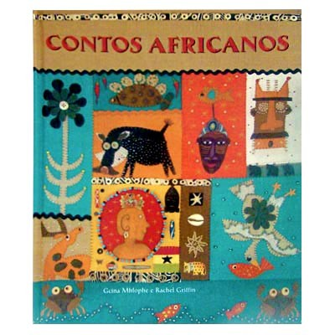**Questão 1**

Qual das expressões seguintes descreve melhor esta história?

(A) Um conto tradicional.

(B) Uma narrativa de viagens.

(C) Um relato histórico.

(D) Uma tragédia.

(E) Uma comédia.

**Questão 2**

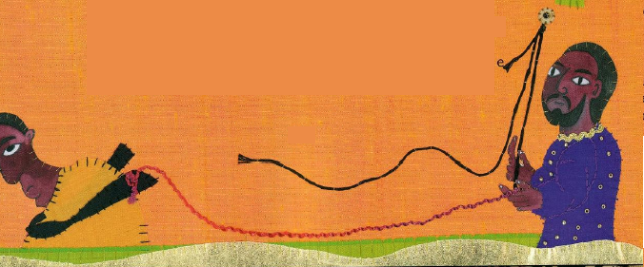Escreva um trecho da história que se refere à ilustração acima.

________________________________________________________________________________________________________________________________________________________________________________________________________________________________________________________________________________________________________________________________________________________________________________________________________________________________________________

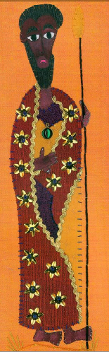**Questão 3**

O que mercador soube sobre o homem que apanhara do fazendeiro, em sua próxima passagem pelo local?

(A) Observando a sua aparência, viu que era, agora, um rei.

(B) Pela maneira como a mulher e o camponês contaram as histórias do homem, soube que ele morrera.

(C) Pela maneira como ela reagiu em relação ao fazendeiro, soube que havia sido mais maltratado.

(D) Pela sua habilidade num trabalho, recebeu riquezas e honrarias, e não trabalhava mais.

**Questão 4**

Conte sobre o que o mercador encontrou ao retornar pela terceira vez ao mesmo local.

_____________________________________________________  
_____________________________________________________  
________________________________________________________________________  
________________________________________________________________________  
________________________________________________________________________

_______________________________________________________________________

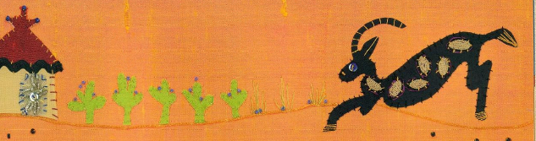

**Questão 5**

Desenhe, nos quadrinhos, duas sequências da história.

|  |  |
| --- | --- |
| **Tudo muda, tudo passa** | **Tudo muda, tudo passa** |
|  |  |

**Desafio**

**Organize as peças e coloque-as na ordem correta.**





